**Deportes**

***Nombre de la universidad:*** *Universidad Tecnológica de Ciudad Juárez*

***Carrera:*** *Tecnologías de la información, área desarrollo de software*

***Grupo:*** *TDM-31*

***Unidad:*** *1*

***Nombre del alumno(s):*** *Angel Julián Martínez Lazos*

***Nombre del profesor(a):*** *Ivone Gómez Pérez*

**

INDICE

1 Desarrollo. 3

1.1 Código HTML 3

1.2 Página web 4

# Desarrollo.

## Práctica 1

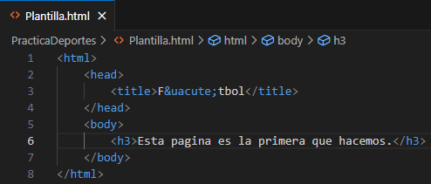

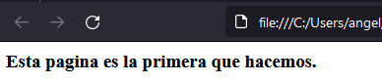

## Práctica 2

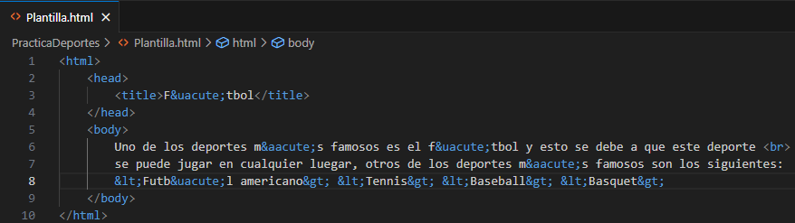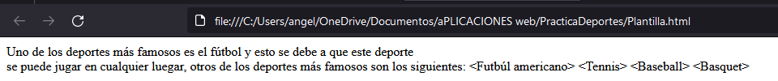

## Práctica 3

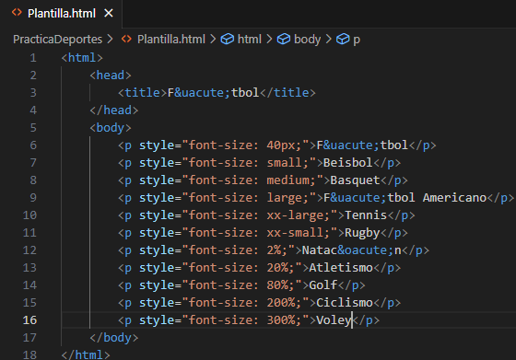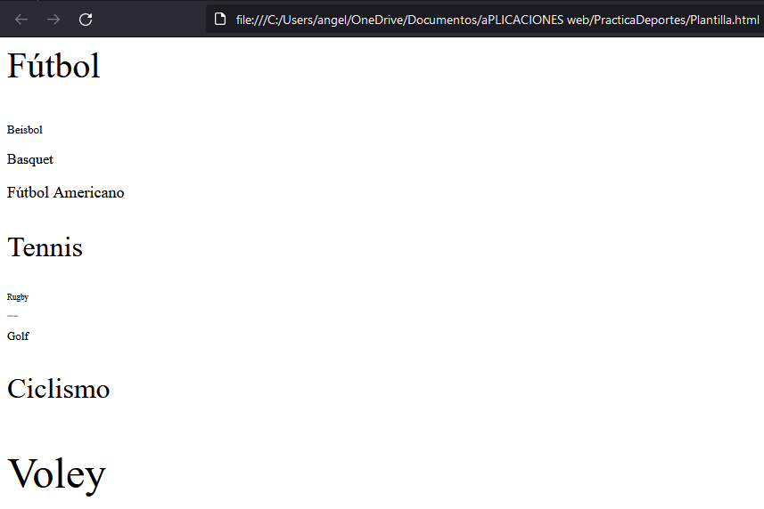

## Práctica 4

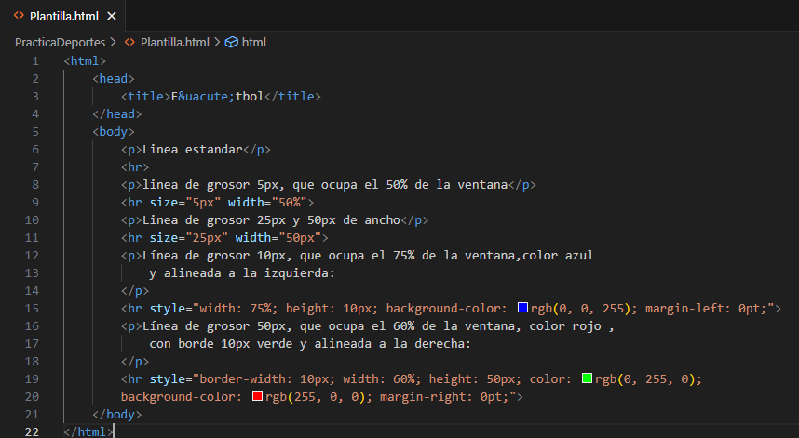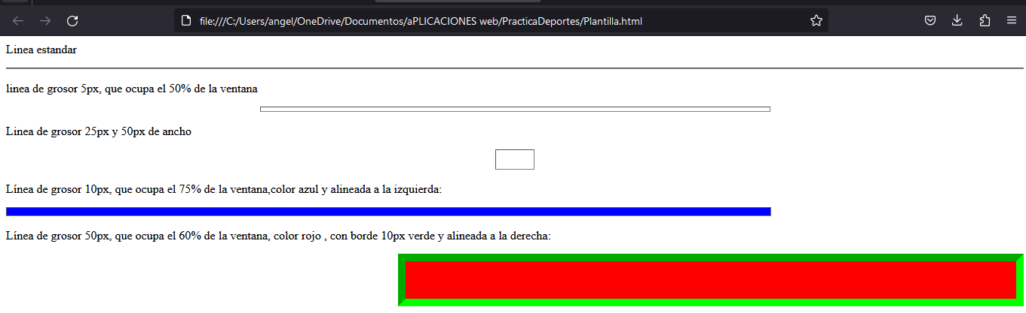

## Práctica 5

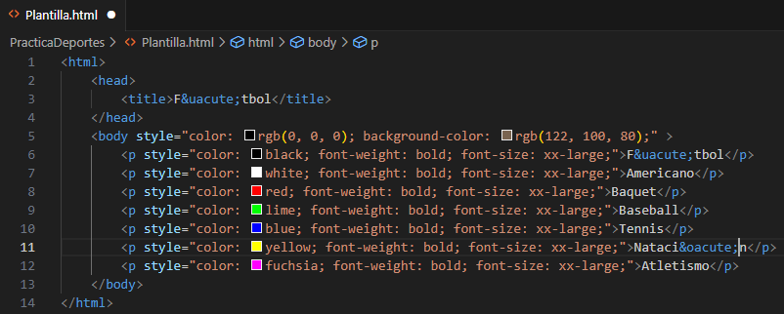

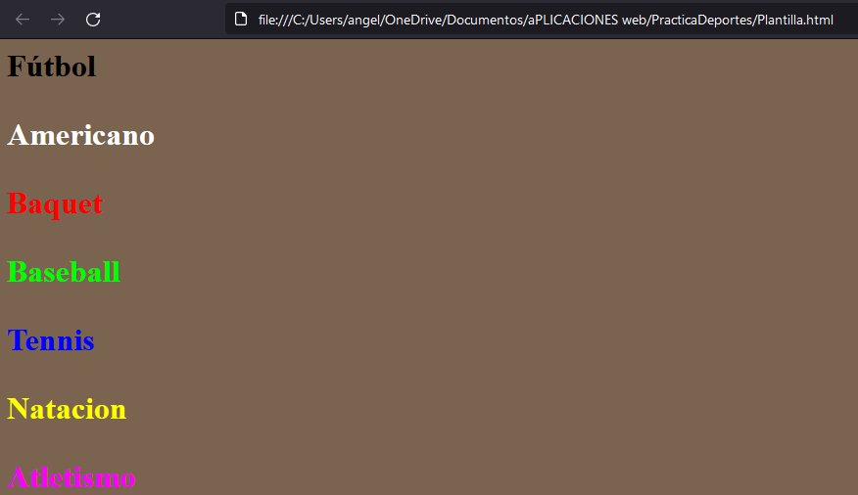

## Práctica 6